Режим дня школьника
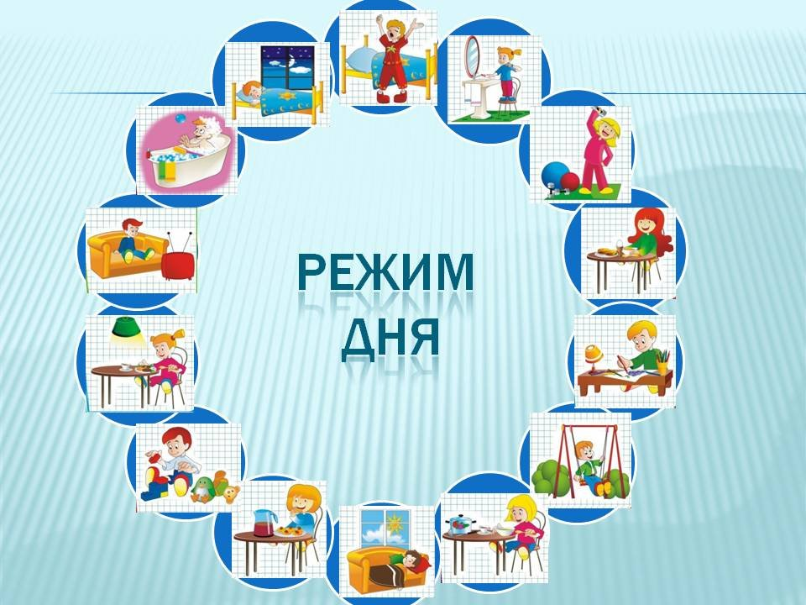
Каким должен быть распорядок дня школьника
Иногда, собрав чадо в школу, родители могут забывать о такой составляющей его образа жизни, как режим. У ребенка должен быть составлен распорядок дня для обеспечения сохранности его здоровья. Режим дня у современных школьников может отличаться по возрастному критерию, смене, в которой он обучается, и состоянию здоровья.
Зарядка
С чего же должен начинаться день для школьника? С зарядки. Да, многим родителям кажется, что зарядка их ребёнку абсолютно не нужна, так как он уже посещает после школы одну из спортивных секций. Но обратите своё внимание на само название процедуры – зарядка, то есть действие, которое зарядит Вашего ребёнка энергией на целый день и поможет подготовить организм к нагрузкам предстоящего дня, к учёбе в школе. Так, что зарядка обязательно должна присутствовать в правильном режиме дня школьника, причём именно с утра. Для утренней физ.зарядки старайтесь выбирать упражнения, которые бы задействовали все группы мышц, но помните, что мышцы брюшного пресса, мышц тела, рук и ног – обязательно нуждаются в нагрузке. Также обязательны упражнения на гибкость. Следите за тем, чтобы ребёнок делал упражнения в строгой последовательности: сначала простые потягивания, затем упражнения для мышц рук и плечевого пояса, после этого упражнения для туловища и ног. Желательно зарядку закончить бегом и прыжками. Также помните о том, что для разного возраста, зарядка должна быть разной продолжительности – от 10 минут до 30 минут. Также с возрастом необходимо увеличивать постепенно сложность упражнений и скорость их выполнения. Также очень важно, чтобы во время физических занятий был приток свежего воздуха в помещение (в идеале зарядка выполняется на свежем воздухе, на улице).
Водные гигиенические процедуры
Следующим пунктом в режиме дня школьника должны быть водные гигиенические процедуры. Для детей школьного возраста очень важно принять после физических упражнений душ. Также душ с утра хорош тем, что он быстро избавит школьника от сонливости и подготовит к сложностям предстоящего дня. Постепенно температуру воды при приёме душа необходимо снизить с 30 до 20 градусов. Так, что душ в режиме дня школьников имеет значение не только, как гигиеническая процедура и быстрое избавление ребёнка школьного возраста от сонливости, но и как хорошее закаливающее средство. Также, со временем можно перейти к контрастному душу. Если утренний душ в распорядке дня школьника ну никак не помещается, то необходимо, хотя бы умывание холодной водой, которое тоже очень неплохо прогоняет сонливость. Раз уж мы начали говорить о водных процедурах, то здесь же скажем, что школьник обязательно должен два или три раза в неделю посещать бассейн. Про то, что школьник, как и любой другой человек должен чистить зубы и совершать другие гигиенические процедуры мы и говорить не будем.
Завтрак
Не смотря на то, что многие дети в школьном возрасте очень неохотно кушают с утра, а то и вовсе отказываются от завтрака, исключать его из режима дня нельзя ни в коем случае. Более того, завтрак должен быть горячим и достаточно плотным. Помните, что завтрак должен обеспечивать в режиме питания четверть от потребностей школьника в еде за день. Также важно, чтобы завтрак проходил в спокойной (без: давай быстрее, почему так медленно ешь и т.д.), тихой (никакого телевизора) и доброжелательной обстановке. Также не стоит разрешать детям школьного возраста читать за приёмом пищи книги или разговаривать, это также важно, как и соблюдение режима питания школьника на протяжении дня. Всего для ребёнка-ученика суточная калорийность должна составлять 2300 ккал. Для того чтобы привить ребёнку привычку к правильному режиму питания, необходимо, чтобы приём пищи дома был семейным. Также стоит разнообразить питание ребёнка школьного возраста достаточным количеством блюд (но без фанатизма). Также правильный режим приёма пищи ребёнком школьного возраста в течение дня поможет обеспечить отсутствие различного рода перекусов.
Идём в школу
Путь до школы должен сочетаться с непродолжительной утренней прогулкой. Если школа находится недалеко, то можно весь путь до неё проделать пешком. Если же ребёнка возят в школу на машине, то можно останавливаться недалеко от неё, минут за 10-15 прогулочного шага, и уже до самой школы идти пешком. В любом случае, пусть даже и совсем непродолжительная, но в режиме дня школьника утренняя прогулка быть просто обязана. Естественно, совершать сегодня запланированную утреннюю прогулку или нет, необходимо решать, принимая во внимание и погодные условия. Прогулка под дождём ещё ни одному школьнику здоровья не добавила, так что в этом случае этот пункт режима дня стоит нарушить.
Занятия в школе
Здесь писать особо нечего, так как всю первую половину дня ребёнок проведёт в школе. Стоит только отметить, что в режиме питания школьника на день обязательно должен быть предусмотрен второй завтрак, который ученик должен получить в школе. Также обратим Ваше внимание на то, что даже если Вы не очень-то доверяете школьной столовой и Вам кажется, что те бутерброды, которые Вы приготовили ребёнку на второй завтрак в соответствии с режимом питания для школьника на день, намного вкуснее и полезнее, чем стряпня школьной столовой, ребёнку на второй завтрак очень необходима именно горячая еда. Поэтому, мы понимаем, что Вы всегда готовите лучше, но в данном случае стоит отдать предпочтение горячей еде в школьной столовой и не приучать ребёнка к перекусам бутербродами и фруктами всухомятку. Мы уже говорили о том, что в режиме питания для школьника на день нет места перекусам вовсе. Второй завтрак должен обеспечить 10-15% потребностей ккал ребёнка школьного возраста.
Дорога домой
Её, как и утреннюю дорогу в школу обязательно необходимо совместить с лёгкой прогулкой. Дневная прогулка должна быть включена в распорядок дня каждого школьника. Поэтому, если ваш ребёнок остаётся в школе в группе продлённого дня, то убедитесь, что в план группы обязательно входит дневная прогулка.
Обед
Обед должен приходиться в распорядке дня примерно на 13.00 и заканчиваться в 13.30. Помните, что обед в режиме питания ребёнка школьного возраста и в целом в его режиме дня занимает, едва ли не центральное место. В обед ребёнок должен получить 40% своей суточной нормы калорий. Как и при любом приёме пищи ребёнком обед должен проходить в спокойной, тихой и благожелательной обстановке. Также нельзя позволять детям читать или болтать во время приёма пищи. Лучше всего, если за обедом, как и за ужином, будет собираться вся семья. Превратив приёмы пищи в семейное действо, будет намного легче приучить ребёнка придерживаться режима питания и заставить школьника придерживаться распорядка дня в целом.
Послеобеденный сон
Кто бы ни говорил, что современным детям послеобеденный отдых не нужен, что уложить их спать практически нереально, что современные школьники намного активнее своих родителей в этом возрасте, что режим дня современного школьника вообще не должен предусматривать послеобеденный отдых и так далее – НЕ СЛУШАЙТЕ. Послеобеденный отдых в распорядке дня школьника должен быть обязательно. Да, современного ребёнка школьного возраста уложить спать днём после обеда проблематично, а порой и действительно невозможно, но даже если послеобеденный сон в распорядке дня юного школьника представляется нереальным, то просто отдых должен быть обязательно. Пусть ребёнок не спит, а просто отдыхает – этого вполне достаточно. Но никакого телевизора или компьютера, иначе это уже совсем не отдых. Можно иногда, повторяем, только иногда закрыть глаза на то, что ребёнок после обеда проводит время с книгой. Но лучше если он обойдётся без всего этого вообще. В режиме дня для послеобеденного отдыха школьника необходимо выделить один час.
Время для активных игр на свежем воздухе
После того, как ребёнок вернулся из школы, пообедал и немного отдохнул после обеда, настаёт время для подвижных игр. Желательно, чтобы такие игры были действительно подвижными и проходили на свежем воздухе. Если дело происходит зимой, то игры на улице всё равно необходимы, хотя пребывание на улице должно быть сокращено по сравнению с летними месяцами. Здесь распорядок дня для школьника придётся корректировать самостоятельно в зависимости от времени года.
Полдник
Сейчас многие родители забывают не только включить полдник в режим питания, но и вообще забывают о нём. А между тем совершенно напрасно, так как полдник просто необходим ребёнку не только младшего возраста, но и школьнику. Поэтому место в распорядке дня школьника для полдника должно обязательно отыскаться, причём место это с 16.00 до 16.15. Полдник необходим, перед тем как ребёнок сядет готовить домашнее задание.
Готовим домашнее задание
С 16.00 до 18.00 в биологическом режиме организма наступает второй оптимальный период времени для приготовления домашнего задания. Первый период, более интенсивный, наступает в первой половине дня, а второй во второй половине менее интенсивный, но всё же период повышенной работоспособности. Поэтому с 16.30 до 17.30 маленький ученик должен делать уроки, так как это очень благоприятное для этого время. Составляя режим дня школьника, обязательно учитывайте биологические циклы человеческого организма.
Вечерний отдых
После того, как ребёнок сделал все домашние задания, перед ужином ему очень полезна будет небольшая прогулка на свежем воздухе. Такая прогулка не только поможет нагулять аппетит, но и ребёнок немного устанет, а значит, будет крепче спать и быстрее засыпать. Можно прогулку заменить спокойными играми или занятиями на усмотрение ребёнка дома. Проводится с 17.30 до 19.00.
Ужин
За ужином, даже если за завтраком или обедом этого не позволяли обстоятельства, обязательно должна собираться вся семья. Это очень желательно для того, чтобы ребёнок воспринимал приёмы пищи, как некое семейное действо. В этом случае школьнику намного легче привыкнуть к режиму правильного питания на протяжении дня. Ужин должен быть немного легче, чем завтрак и за ним ребёнок школьного возраста должен получить порядка 20 – 25% потребностей ребёнка школьного возраста ккал в день. Ужин должен быть не позже 19.00.
Время перед сном
После того, как в соответствии с режимом дня прошёл ужин, должно наступить время для спокойных занятий дома по выбору самого ребёнка. Это может быть и чтение книги, и всё, что угодно. Всего отведите на это 30 минут, вполне достаточно.
Готовимся ко сну
С 20.00 до 20.30 ребёнок должен подготовиться ко сну. Что сюда входит: гигиенические процедуры, подготовка одежды и школьных принадлежностей на следующий день и т.д. На это в режиме дня отводится всего полчаса, но и этого вполне достаточно.
Сон
Это один из важнейших факторов, который влияет на работоспособность ребёнка школьного возраста. Во время сна снижается уровень активности всех физиологических процессов, только мозг продолжает работать, переваривая и раскладывая по полочкам всю информацию, полученную за день. Именно поэтому сон так важен для ребёнка школьного возраста – он является логическим завершением достаточно трудного дня. Сон должен быть достаточной глубины и продолжительности. Современный школьник, который в течение дня получает достаточно большие нагрузки, должен спать не менее 9-10 часов, именно этим объясняется столь ранний по меркам взрослых отход ребёнка школьного возраста ко сну. Для того чтобы по утрам школьник легко просыпался, а по вечерам легко засыпал, необходимо чтобы он привык вставать и ложиться в одно и то же время. Вот для этого нужен распорядок дня для школьника, вот поэтому так важно не нарушать режим ни днём, ни вечером. Следите за тем, чтобы даже в зимнее время, комната ребёнка перед сном была хорошо проветрена (в зимнее время это просто необходимо сделать заблаговременно). Нормальной температурой комнаты, которая обеспечит глубокий и здоровый сон школьника после трудного дня -являются 18°С. Следите за тем, чтобы ребёнок не засиживался допоздна, так как у очень многих детей школьного возраста из-за неправильного режима дня наблюдается хроническое недосыпание, которое может привести к переутомлению и невротическим расстройствам. Очень желательно, чтобы перед сном у ребёнка сформировались положительные эмоции – похвалите его за успехи прошедшего дня, почитайте ему книгу.
Подводя итоги о распорядке и режиме дня для школьника
Многим покажется, что то, что они прочитали просто нереально выполнить. Действительно, приведённый здесь распорядок дня школьника очень строг и насыщен. Может показаться, что у ребёнка совсем не останется времени на занятия тем, что ему нравится, хобби и т.д. Это не так. Время в режиме дня школьника для отдыха, игр на свежем воздухе и прочего выделено. Да, порой кажется, что его слишком уж мало, но… распорядок дня и соблюдение режима тем и характерно, что для каждого действия ребёнка подбирается оптимальное для этого время и оптимальная продолжительность. Многим кажется, что такой режим дня школьника слишком насыщен и не оставляет ни одной минуты свободной. Мы просто напомним, что аксиома – «безделье – враг порядка» верна не только для армии, но и для всех вообще. Приучить ребёнка-школьника строго соблюдать режим и чётко придерживаться распорядка дня будет не просто, по этому поводу никто и не спорит. Режим и распорядок – это понятия из взрослой жизни, зачастую ребёнку плохо понятны. Однако чем раньше ребёнок начнёт привыкать к порядку, тем лучше. Для того чтобы ребёнок привык быстрее и проще, необходимо не только строго придерживаться всех правил практически, не делая исключений, но необходимо и подавать личный пример. Вы вряд ли сможете утром поднять ребёнка школьного возраста на зарядку, если накануне вечером он лёг в 12 ночи после просмотра фильма ужасов, от чего даже оставшуюся часть ночи толком не спал. Ребёнок быстрее всего привыкнет делать домашнее задание в одно время, если рядом будут сидеть тоже занятые своими делами отец или мать. Взрослые должны подавать ребёнку пример, в том числе и в соблюдении режима и распорядка дня.

